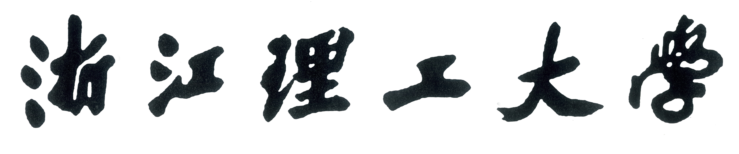
生命科学学院

本科毕业论文开题报告

题目：此处输入论文题目

专 业： 生 物 技 术
班 级：
姓 名：
指导教师：
学 号：
入学年月：
选题来源：选择一，其余删除：纵向课题/横向课题/教师自立课题/学生自立课题选择一，其余删除：纵向课题选择一，其余删除：纵向课题/横向课题/教师自立课题/学生自立课题/选择一，其余删除：纵向课题/横向课题/教师自立课题/学生自立课题横向课题选择一，其余删除：纵向课题/横向课题/教师自立课题/学生自立课题/选择一，其余删除：纵向课题/横向课题/教师自立课题/学生自立课题教师自立课题选择一，其余删除：纵向课题/横向课题/教师自立课题/学生自立课题/选择一，其余删除：纵向课题/横向课题/教师自立课题/学生自立课题学生自立课题选择一，其余删除：纵向课题/横向课题/教师自立课题/学生自立课题选择一，其余删除：纵向课题/横向课题/教师自立课题/学生自立课题
字数要求在3000字以上。不少于20篇文献。
须引用计划任务书中的主要参考文献。
打印前删除所有说明性文字。
报告日期

1.立题依据（黑体三号，一级标号：1 2 3 ……）(阐明国内外研究现状、研究目的和意义，列出参考文献。)
此处输入正文，宋体小四号。行间距1.5倍。
1.1 二级标题（黑体四号，二级标号：1.1 1.2 1.3……）
此处输入正文，宋体小四号。行间距1.5倍。
1.1.1 三级标题（黑体小四号，三级标号：1.1.1 1.1.2 1.2.3 ……。）
此处输入正文，宋体小四号。行间距1.5倍。
2.研究内容
此处输入正文，宋体小四号。行间距1.5倍。
根据需要增加标题。
3.技术路线与方法
此处输入正文，宋体小四号。行间距1.5倍。
根据需要增加标题。
4.重点、难点和关键问题
此处输入正文，宋体小四号。行间距1.5倍。
根据需要增加标题。
5.预期成果
此处输入正文，宋体小四号。行间距1.5倍。
6.时间进度安排
此处输入正文，宋体小四号。行间距1.5倍。

参考文献
此处输入参考文献。字体用宋体五号，行间距1.5倍。具体要求见后。
具体文献按在正文中引出的先后次序列出，并用数字加方括号表示。各类参考文献的格式为：
[1] 期刊：作者姓名.文章名[J]. 期刊名，出版年，卷(期)：起止页码.
[2] 书籍：作者姓名.书名[M].版本.出版地：出版社，出版年：起止页码.
[3] 会议文集：作者姓名.析出篇名[C]// 论文集责任者.论文集名.出版地：出版社，出版年：起止页码.
[4] 学位论文：作者姓名.论文名[D].保存地点：保存单位，出版年份.
[5] 标准：标准编号，标准名称[S].
[6] 专利文献：专利申请者.专利名称[P].专利国别：专利号，出版日期.
[7] 英文参考文献，作者姓名必须是“姓在前，名在后；姓不缩写，名缩写”。例如，Zhao Y, Srivastava D. A developmental view of microRNA function[J]. Trends in Biochemical Sciences, 2007, 32(4):189-197.
建议写作中使用EndNote软件管理参考文献。在安装该软件后，将Thesis.ens文件拷贝到C/program files/EndNote/Styles文件夹中，文献输出格式选择thesis即可。建议写作中使用建议写作中使用EndNote软件管理参考文献。在安装该软件后，将Thesis.ens文件拷贝到C/program files/EndNote/Styles文件夹中，文献输出格式选择thesis即可。EndNote建议写作中使用EndNote软件管理参考文献。在安装该软件后，将Thesis.ens文件拷贝到C/program files/EndNote/Styles文件夹中，文献输出格式选择thesis即可。软件管理参考文献。在安装该软件后，将建议写作中使用EndNote软件管理参考文献。在安装该软件后，将Thesis.ens文件拷贝到C/program files/EndNote/Styles文件夹中，文献输出格式选择thesis即可。Thesis.ens建议写作中使用EndNote软件管理参考文献。在安装该软件后，将Thesis.ens文件拷贝到C/program files/EndNote/Styles文件夹中，文献输出格式选择thesis即可。文件拷贝到建议写作中使用EndNote软件管理参考文献。在安装该软件后，将Thesis.ens文件拷贝到C/program files/EndNote/Styles文件夹中，文献输出格式选择thesis即可。C/program files/EndNote/Styles建议写作中使用EndNote软件管理参考文献。在安装该软件后，将Thesis.ens文件拷贝到C/program files/EndNote/Styles文件夹中，文献输出格式选择thesis即可。文件夹中，文献输出格式选择建议写作中使用EndNote软件管理参考文献。在安装该软件后，将Thesis.ens文件拷贝到C/program files/EndNote/Styles文件夹中，文献输出格式选择thesis即可。thesis建议写作中使用EndNote软件管理参考文献。在安装该软件后，将Thesis.ens文件拷贝到C/program files/EndNote/Styles文件夹中，文献输出格式选择thesis即可。即可。建议写作中使用EndNote软件管理参考文献。在安装该软件后，将Thesis.ens文件拷贝到C/program files/EndNote/Styles文件夹中，文献输出格式选择thesis即可。建议写作中使用EndNote软件管理参考文献。在安装该软件后，将Thesis.ens文件拷贝到C/program files/EndNote/Styles文件夹中，文献输出格式选择thesis即可。

